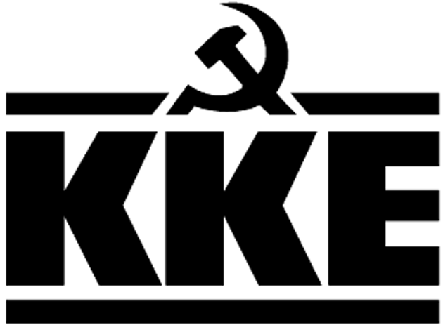 | Κοινοβουλευτική Ομάδα  Λεωφ. Ηρακλείου 145, 14231 ΝΕΑ ΙΩΝΙΑ,  τηλ.: 2102592213, 2102592105, 2102592258, fax: 2102592097  e-mail: ko@vouli.kke.gr, http://www.kke.gr  Γραφεία Βουλής: 2103708168, 2103708169, fax: 2103707410
ΕΡΩΤΗΣΗ
Προς τους Υπουργούς Προστασίας του Πολίτη, Εργασίας και Κοινωνικών Υποθέσεων, Οικονομικών και Υγείας

Θέμα: Διαρκής έλλειψη καθαριότητας και μέτρων προστασίας σε εγκαταστάσεις πυροσβεστικών υπηρεσιών της Περιφέρειας Βορείου Αιγαίου.

Η ορθότητα και η αποτελεσματικότητα της πολιτική που ακολουθεί η κυβέρνηση εν μέσω πανδημίας, δοκιμάζεται κύρια στον τομέα της υγείας και τους εργασιακούς χώρους. Δείγμα γραφής του ενδιαφέροντος της για τους εργασιακούς χώρους με επισφαλή και επιβαρυμένα περιβάλλοντα, είναι η αδιάφορη στάση που κρατά σε σχέση με την καθαριότητα και τα μέτρα προστασίας σε υπηρεσίες δημόσιου και κοινωνικού χαρακτήρα όπως και οι πυροσβεστικές υπηρεσίες.
Η πρόσφατη παρέμβαση προς τον αρμόδιο υπουργό της κυβέρνησης της Ενωτικής Αγωνιστικής Κίνησης Πυροσβεστών Βορείου Αιγαίου για αυτού του είδους τις ελλείψεις και το γεγονός ότι υποχρεώνεται να επανέλθει εκ νέου για το σοβαρό αυτό ζήτημα ένα χρόνο μετά, όταν ακόμη ήταν σε εξέλιξη το πρώτο κύμα της πανδημίας, αποκαλύπτει το μέγεθος της ανάλγητης πολιτικής που ακολουθείται σε τόσο ευαίσθητους επαγγελματικούς χώρους.
Πως αλλιώς θα μπορούσε να χαρακτηριστεί μία πολιτική που όπως καταγγέλλεται, από τις 9 πυροσβεστικές δομές των ακριτικών νησιών Μυτιλήνης, Λήμνου, Σάμου και Ικαρίας που είναι ενταγμένες στον επιχειρησιακό σχεδιασμό της πυροπροστασίας, οι τρεις από αυτές και συγκεκριμένα τα πυροσβεστικά κλιμάκια του Καρλοβάσου , Άγιου Κηρύκου και Ραχών, από την έναρξη λειτουργίας τους δηλαδή πλέον της δεκαπενταετίας, δεν είχαν ποτέ υπηρεσίες καθαριότητα μετακυλώντας και αυτή την υποχρέωση του κράτους στην ατομική τους ευθύνη;
Τι είδους προστασία από διάφορους παθογόνους οργανισμούς και από τον Covid 19 μπορεί να παρέχεται στους πυροσβέστες, όπου ήδη τα κρούσματα κορονοϊού αυξάνονται συνεχώς όταν:
- Σε υπηρεσίες με 7ημερη και όχι 5νθημερη λειτουργία και επί 24ωρη βάση, σε τρία Πυροσβεστικά κλιμάκια όπως της Αγιάσου , της Καλλονής και του Πλωμαρίου παρέχονται υπηρεσίες καθαριότητας μόνο τρείς φορές την εβδομάδα. Όταν σε δύο κεντρικές υπηρεσίες όπως της Σάμου και της Μύρινας υπάρχει καθαριότητα μόνο τέσσερεις φορές της εβδομάδα με μοναδική εξαίρεση την πυροσβεστική υπηρεσία Μυτιλήνης;
- Στα δύο πυροσβεστικά κλιμάκια της Ικαρίας δεν έχει γίνει καθ όλη την διάρκεια της πανδημίας ούτε μία φορά απολύμανση και στις υπόλοιπες υπηρεσίες δεν επαναλαμβάνονται ανά τακτά χρονικά διαστήματα και κυρίως ανά 15ηνθημερο που εναλλάσσεται το προσωπικό της ενεργής βάρδιας με αυτή που είναι σε κατάσταση εφεδρείας .
- Ακόμη και σήμερα σε καιρό πανδημίας χρησιμοποιούν οι πυροσβέστες κοινόχρηστες προσωπίδες για τις αναπνευστικές συσκευές, αντί της ατομικής προσωπίδας που θα έπρεπε να τους παρέχεται.
- Δεν χορηγούνται με επάρκεια τα απαραίτητα μέσα προστασίας σε γάντια, μάσκες, στολές και γυαλιά μιας χρήσης, αντισηπτικά διαλύματα για την προστασία των πυροσβεστών για όσο χρόνο διαρκεί η πανδημία.
- Δεν υπάρχουν ειδικές εγκαταστάσεις και μέσα, για την απολύμανση του ατομικού τους επιχειρησιακού εξοπλισμού και ρουχισμού αμέσως μετά από την εμπλοκή τους για την αντιμετώπιση συμβάντων σε ύποπτα και επιβαρυμένα περιβάλλοντα, όπως τροχαία ατυχήματα, πυρκαγιές σε βιομηχανικές εγκαταστάσεις , σε χώρους ανακύκλωσης, εναπόθεσης απορριμμάτων κ.λπ.

Με πιο τρόπο προστατεύονται οι πυροσβέστες που ασκούν ένα από τα πλέον επικίνδυνα και ανθυγιεινά επαγγέλματα, το οποίο παρά τα δεκάδες θανατηφόρα περιστατικά και τους εκατοντάδες σοβαρούς τραυματισμούς εν ώρα υπηρεσίας, με ευθύνη και της σημερινής κυβέρνησης δεν έχει αναγνωριστεί ως τέτοιο από την στιγμή που δεν υπάρχει μέριμνα ώστε:
- Να χορηγούνται με επάρκεια σε όλους τους πυροσβέστες μόνιμους, πενταετής και εποχικούς τα απαραίτητα ατομικά μέσα προστασίας και να αντικαθίστανται έγκαιρα πριν την ημερομηνία λήξη τους ή λόγω φθοράς τους .
- Να τηρούνται όλες οι απαραίτητες προϋποθέσεις που προβλέπουν οι σχετικοί κανονισμοί για την πλήρωση και τον έλεγχο των φιαλών των αναπνευστικών συσκευών και γενικότερα του αντίστοιχου εξοπλισμού.
- Να εκδοθεί επιτέλους το σχετικό Π.Δ. για την υγιεινή και ασφάλεια στα επιχειρησιακά συμβάντα του πυροσβεστικού σώματος όπου η έκδοση του είναι σε « εκκρεμότητα » 18 ολόκληρα χρόνια από την ημέρα ψήφισης του Νόμου 3144/2003.
- Να εφαρμόζονται οι διατάξεις του νόμου 1568/1985 που είναι σε ισχύ και για τους πυροσβέστες και αφορά την υγιεινή και ασφάλεια στους χώρους εργασίας.

ΕΡΩTΩNTAI οι κ. Υπουργοί,
- Τι μέτρα θα πάρει η κυβέρνηση για να καλυφθούν πλήρως και σε εβδομαδιαία βάση από καθαριότητα όλες οι πυροσβεστικές δομές της Περιφέρειας Βορείου Αιγαίου και να γίνονται απολυμάνσεις σε 15ηνθήμερη βάση όσο διαρκεί η πανδημία;
- Προτίθεται να πάρει όλα τα μέτρα που προβλέπονται από τη σχετική νομοθεσία και επιβάλλονται να ισχύσουν και για το Πυροσβεστικό Σώμα για την προστασία της ζωής και της υγείας των πυροσβεστών; τόσο στους χώρους εργασίας όσο και στις εγγενείς δραστηριότητες του πυροσβεστικού σώματος και να εντάξει το επάγγελμα του πυροσβέστη στα Β.Α.Ε.
- Έχει μεριμνήσει η κυβέρνηση να χορηγηθούν όλα τα απαραίτητα μέσα ατομικής προστασίας σε όλες τις κατηγορίες του προσωπικού πριν και την έναρξη της νέας αντιπυρικής περιόδου;

Οι Βουλευτές
Κομνηνάκα Μαρία
Παπαναστάσης Νίκος
Παφίλης Θανάσης

